מערכות הפעלה מטלה 2

שקד שורץ – 214695108

ליאור שולמן – 326629094

**הסבר על הקוד**

ttt.cpp

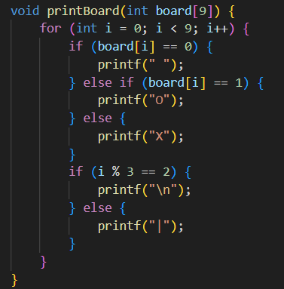

פונקציית הדפסה ללוח אין משמעות מעבר לנוחות.

פונקצייה שמקבלת את הלוח ובודקת את כל האופציות לניצחון.

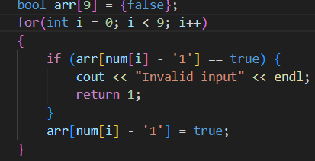

בדיקה של הקלט, האם מדובר ב9 מספרים שונים מ1 עד 9.

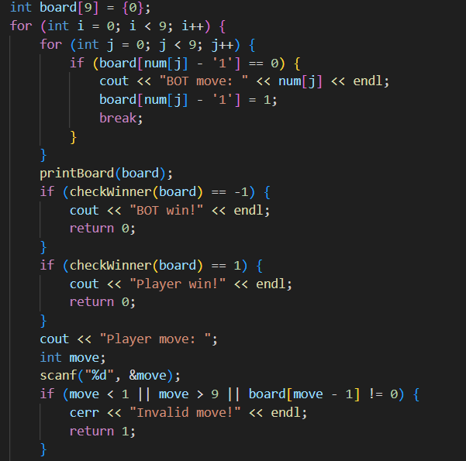

מערך של 9 שמריץ את המשחק קודם כל מבצע את המהלך של הבוט לפי האינפוט שהוא קיבל ואז בודק ניצחון אם לא אז ממשיך לשחקן באותו אופן ואז בודק ניצחון.

Mync.cpp

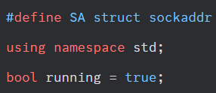

משתנה גלובלי עבור UDP על מנת לעצור את הקוד בקבלת סיגנל.

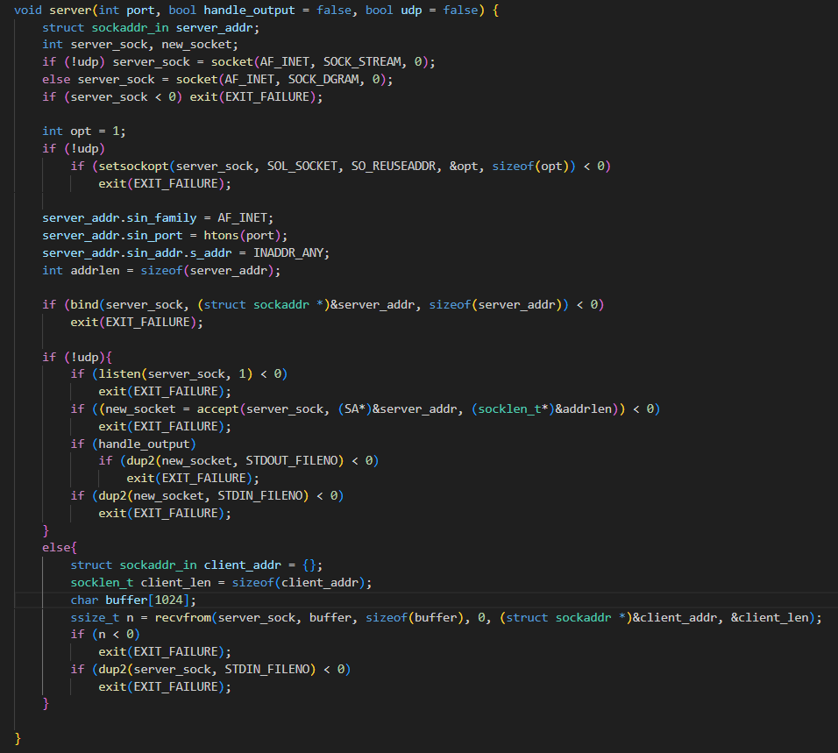

זה הקוד שפותח את שרתי ה UDP וה TCP הוא מבדיל בניהם בעזרת משתנה שהוא מקבל מהמיין  
קודם כל מגדיר את הסוקט מגדיר משתנים שנדרשים ואז מגדיר אותו בהתאם.  
במידה ומדובר ב TCP הוא מתחיל להאזין ואז מקבל את הלחיצת יד ואז בודק האם הוא הקלט ההתחלתי היה גם -i וגם -o אם כן אז הוא מגדיר שגם האינפוט וגם האאוטפוט יבוא מהטרמינל.  
אם לא אז הוא מגדיר שהאינפוט יבוא מהטרמינל.

במקרה של UDP הוא מגדיר את מה שהוא צריך ואז מבצע שליחה של תיאום ורק אז מגדיר שהאינפוט שישלח לסוקט יבוא מהטרמינל.

פונקציה שמייצרת את הסוקט של הUDP וה TCP אצל הלקוח עובדת באופן דומה לשרת חוץ מהחלק של ה DUP2 ששם מוגדר שהאאוטפוט שלו יהיה הפלט אצלו בטרמינל.

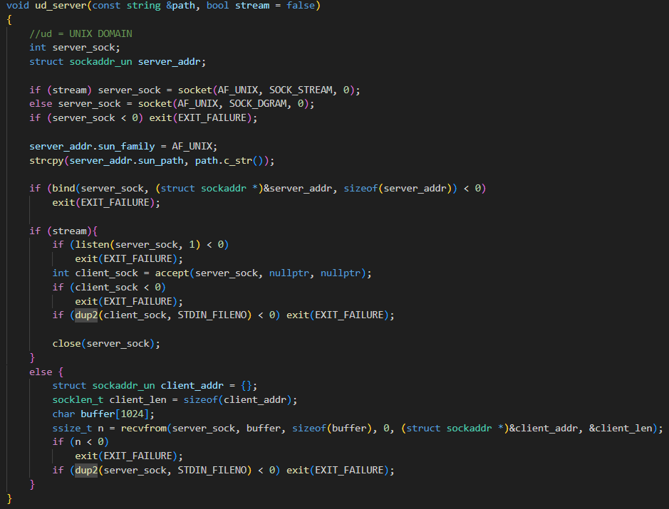

בפרוטוקול הזה הנתונים שמועברים הם שונים ולכן קיימת פונקצייה שונה.  
פה מדובר בתקשורת תוך מחשבית שיש לה שתי אופציות stream ו – datagram,  
stream שקול ל TCP ו datagram שקול ל UDP חוץ מזה אותו הרעיון לגבי הסרבר והלקוח ממקודם באופן של השימוש בDUP2

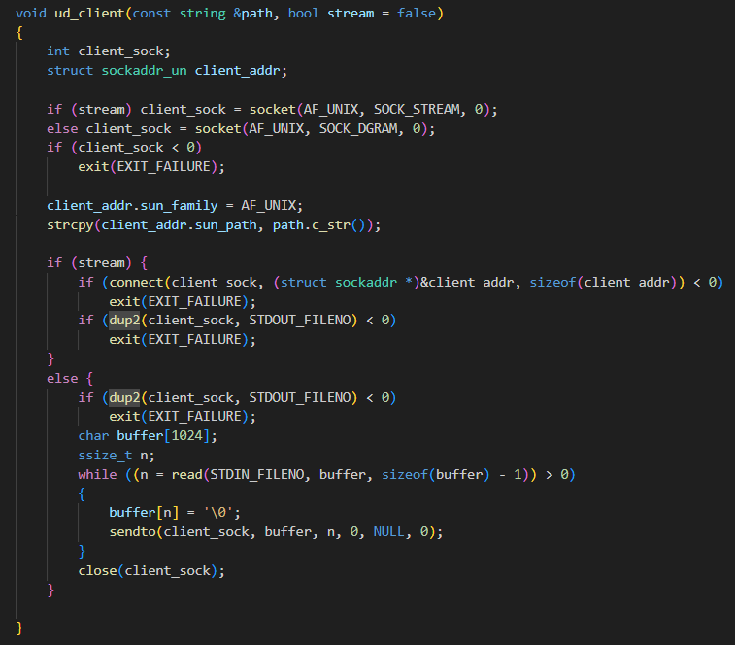

באופן דומה זה הלקוח.

פעולה שמשנה את המשתנה הגלובלי בשימוש רק ב UDP הפעולה הזאת היא לטובת סגירת כל התהליכים לפני סיום התוכנית.

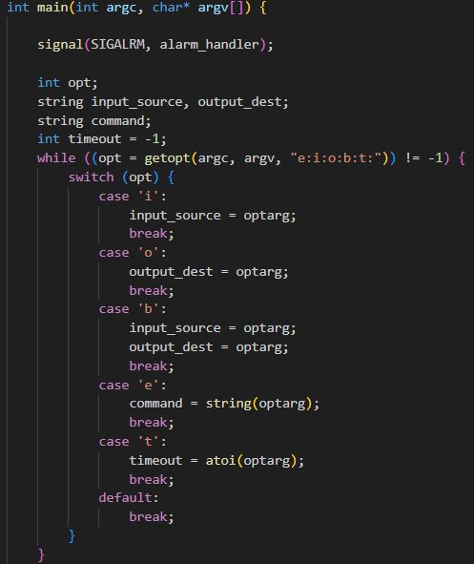

קליטת ארגומנטים שימוש בעצה שקיימת בהנחיות

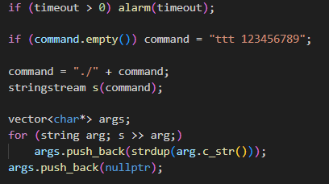

נגדיר אלרם בשביל UDP ואז נעביר את הפקודה לרשימה כדי להשתמש ב execvp



פיצול התהליך ולתהליך בן

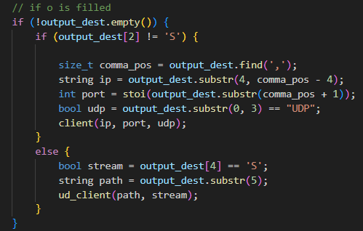

בודק באיזה פרוטוקול צריך להשתמש בעזרת פירוק הארגומנט לתתי סטרינגים וגם מחלץ את הפורט והכתובת במידת הצורך (אם מדובר ב UDP או TCP ) וקורא לפונקצייה שבונה את הלקוח אחרת (UDS) בודק האם זה stream או datagram ואז קורא לפעולה שבונה לקוח.

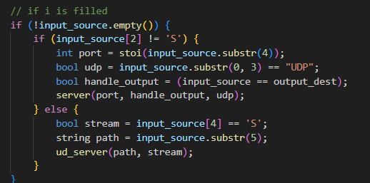

באופן דומה גם עבור השרת.

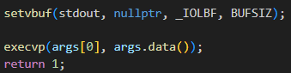

פעולה שמפצלת את השורות באאוטפוט ומריצה את הפקודה שהתקבלה בארגומנטים ומחזירה 1 בשביל להרוג את התהליך.

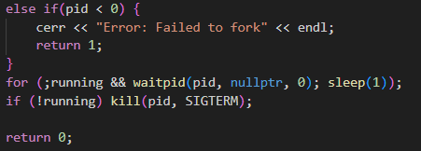

בדיקה אם הפיצול נכשל ולולאה שאם הטיימר נגמר להרוג את התהליך.